
INF8402 – Sécurité des réseaux fixes et mobiles

Automne 2021

TP3 : ASA - Configuration par ligne de commande

Driss Benzekri – 1849972
Hugo Juillet - 1830925
Edouard Bochin - 1837697

7 Décembre 2021
1.4.2 Configuration de la machine ASA (accès au mode console)
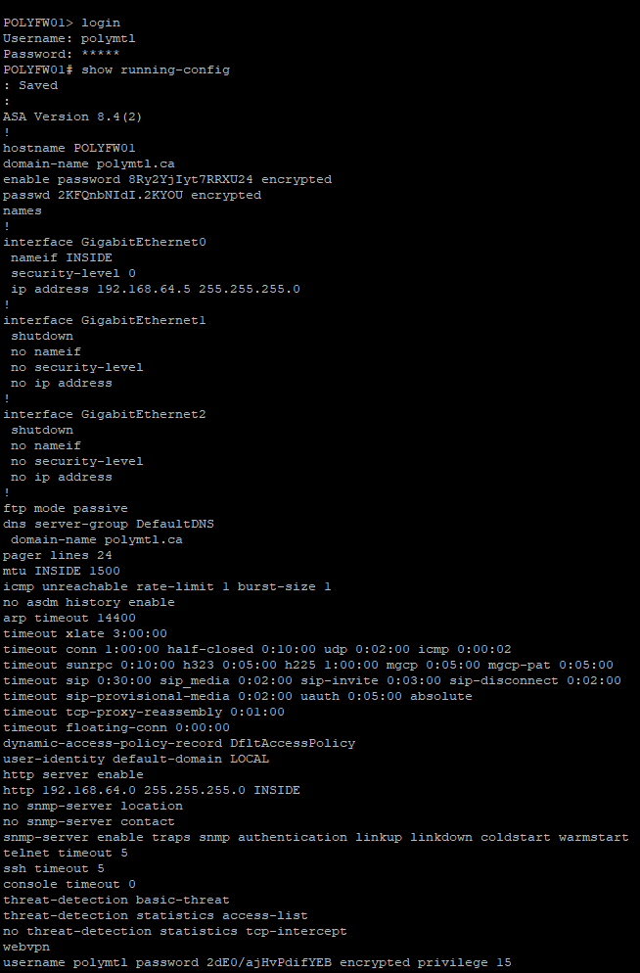
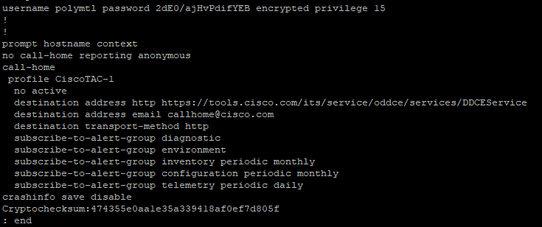
Figure 1 : Commande “show running-config” sur le ASA.

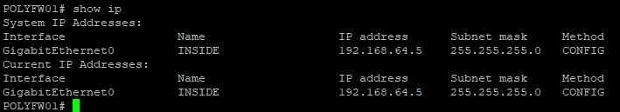
Figure 2 : Commande “show ip” sur le ASA.
1.4.3 Configuration du réseau de la machine virtuelle Windows 10
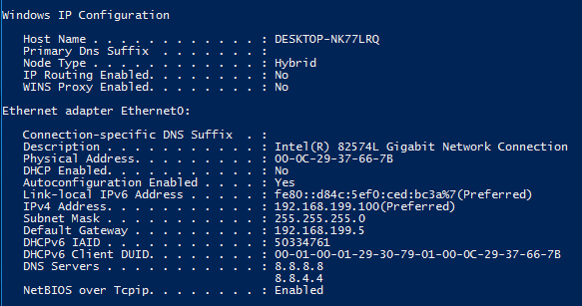
Figure 3 : Configuration de la VM Windows 10.
1.4.4 Configuration de la machine ASA (accès au mode console)
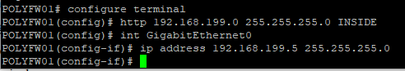
Figure 4 : Configuration de l'interface INSIDE de manière statique.
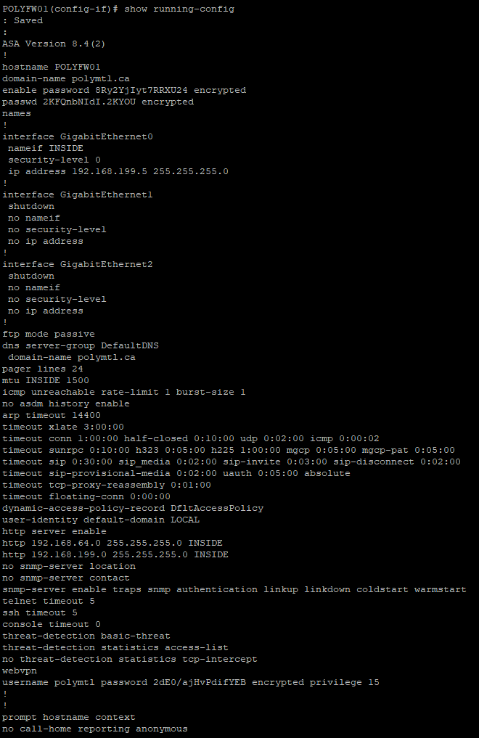
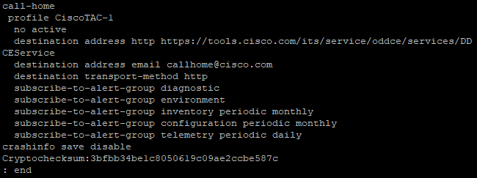
Figure 5 : Commande “show running-config” après configuration de l'interface INSIDE sur le ASA.
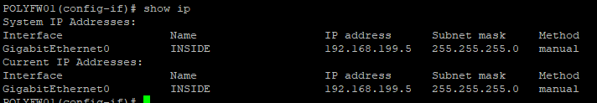
Figure 6 : Commande “show ip” après configuration de l'interface INSIDE sur le ASA.
Config Bitnami :
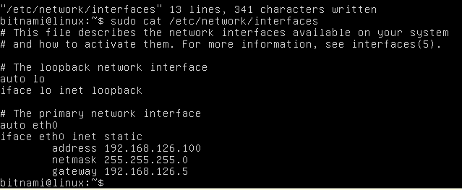
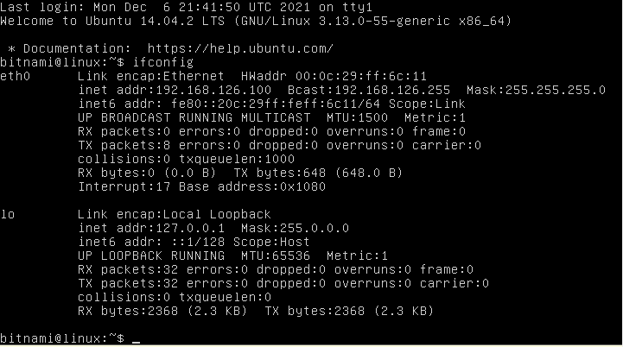
Figure 7 : Configuration de la VM Bitnami.
Config Kali :
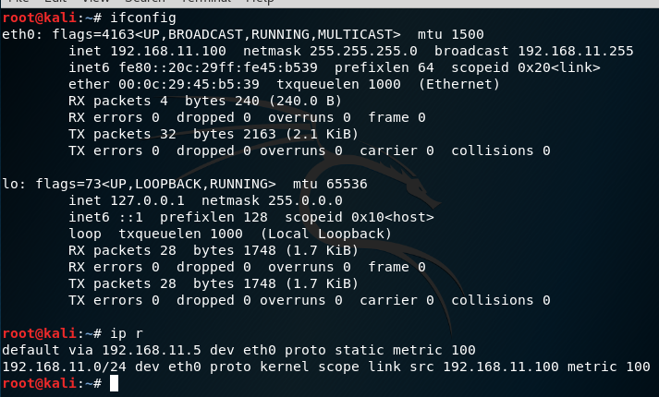
Figure 8 : Configuration de la VM Kali Linux.

Q1) Quelle est la commande qui permet de fixer le niveau de sécurité de l’interface INSIDE à 100? (1 point)
On utilise tout d’abord la commande “interface GigabitEthernet0" pour sélectionner et commencer la configuration de l'interface GigabitEthernet0 qui est l’interface INSIDE. Par la suite on configure le niveau de sécurité de l’interface INSIDE à 100 à l'aide de la commande suivante : “security-level 100”.
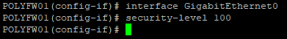
Figure 9 : Commandes permettant de
configurer le niveau de sécurité de l’interface INSIDE à 100.

Vous trouverez ci-dessous une capture de l’ASDM qui permet de prouver que le niveau de sécurité de l’interface INSIDE a bien été mis à 100.
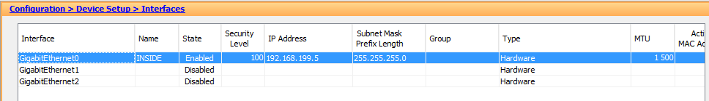
Figure 10 : Preuve que le niveau de sécurité de l’interface INSIDE a été mis à 100.

Q2) Quelle(s) commande(s) permet(tent) de configurer l'interface GigabitEthernet2 telles que présentée dans le tableau 1? (2 points)
On utilise tout d’abord la commande “interface GigabitEthernet2" pour sélectionner et commencer la configuration de l'interface GigabitEthernet2. Par la suite, on assigne l'adresse IP 192.168.11.5 avec le masque 255.255.255.0 à l’interface grâce à la commande suivante : “ip address 192.168.11.5 255.255.255.0”.
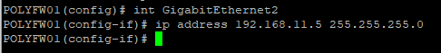
Figure 11 : Commandes permettant de configurer l'interface GigabitEthernet2.

Vous trouverez ci-dessous une capture de l’ASDM qui permet de prouver que la configuration de l'interface GigabitEthernet2 a bien été faite.
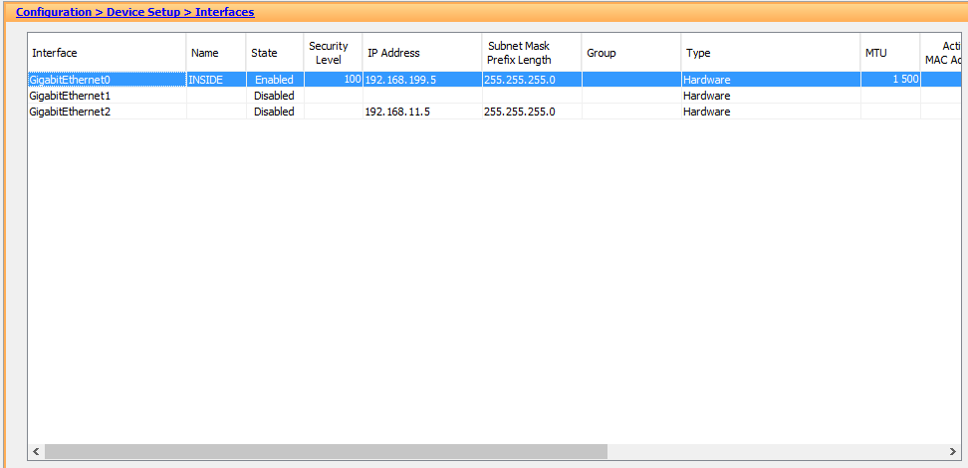
Figure 12 : Preuve que la configuration de l'interface GigabitEthernet2 a bien été faite.
Q3) Il est possible de constater que l’interface GigabitEthernet2 ne possède pas de nom. Quelle commande permet de nommer l’interface GigabitEthernet2 à OUTSIDE? (1.5 points)
Avec l’interface GigabitEthernet2 sélectionnée, nous avons utilisé la commande “nameif OUTSIDE” pour nommer l’interface GigabitEthernet2 OUTSIDE.
Figure 13 : Commande permettant de nommer l’interface GigabitEthernet2 OUTSIDE.

Vous trouverez ci-dessous une capture de l’ASDM qui permet de prouver que l'interface GigabitEthernet2 a bien été renommée à OUTSIDE.
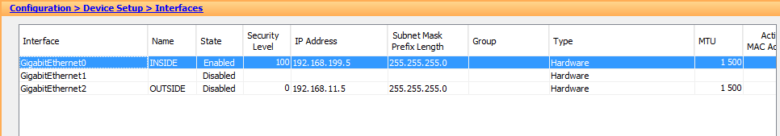
Figure 14 : Preuve que l'interface GigabitEthernet2 a été renommée à OUTSIDE.
Q4) Encore sur ASDM, il est possible de constater que l’interface GigabitEthernet2 n’est pas activée. Quelle commande permet d’activer cette interface? (2 points)
Pour activer l’interface GigabitEthernet2, il faut encore une fois l’avoir sélectionnée puis il faut utiliser la commande suivante : “no shut” ou “no shutdown”.
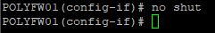
Figure 15 : Commande permettant d'activer l’interface GigabitEthernet2 (OUTSIDE).

Vous trouverez ci-dessous une capture de l’ASDM qui permet de prouver que l'interface GigabitEthernet2 a bien été activée.
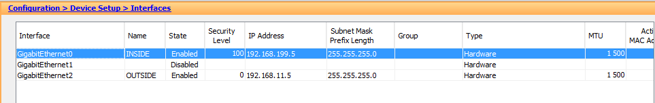
Figure 16 : Preuve que l'interface GigabitEthernet2 a été activée.
Q5) Quelle(s) commande(s) permet(tent) de créer un NAT pour permettre à tous les utilisateurs des réseaux « INSIDE » d’aller vers internet. (2 points)
Tout d’abord, nous créons un objet réseau qui représente le sous réseau INSIDE grâce aux commandes “object network INSIDE-NETWORK” et “subnet 192.168.199.0 255.255.255.0”. Pour cet objet réseau nous configurons une règle de NAT dynamique qui va faire la traduction d'adresse de port quand une machine de l’interface INSIDE veut communiquer avec internet et donc avec OUTSIDE. Nous faisons cela grâce à la commande suivante : “nat (INSIDE,OUTSIDE) dynamic interface”.
Figure 17 : Commandes permettant de créer un NAT pour permettre à tous les utilisateurs du réseau « INSIDE » d’aller vers internet.

Vous pouvez voir la règle NAT créée dans le ASDM dans la capture ci-dessous.

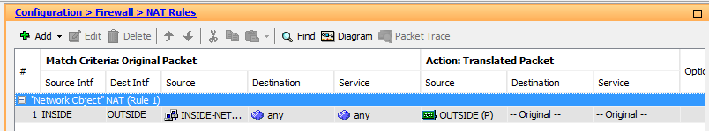
Figure 18 : Règle NAT dans le ASDM.

Référence :
https://www.cisco.com/c/en/us/support/docs/security/asa-5500-x-series-next-generation-firewalls/115904-asa-config-dmz-00.html#anc11
Q6) Quelle commande permet d’ajouter une route statique? (1.5 points) N’oubliez pas de préciser ces paramètres dans votre commande : « OUTSIDE », IP Address « 0.0.0.0 » (Any), Netmask « 0.0.0.0 », Gateway IP « serveur WINS de l’interface VMnet8 ».
Nous sommes, tout d’abord, allés chercher l’adresse IPv4 du serveur Wins de VMnet 8. Comme vous pouvez le voir ci-dessous, l’IP est 192.168.11.2.
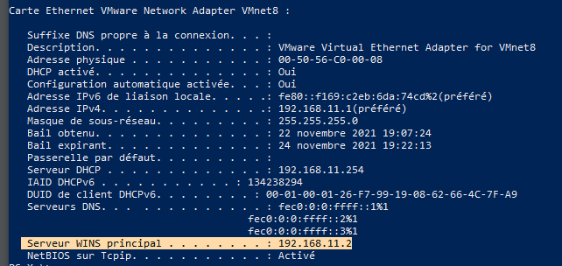
Figure 19 : Adresse IPv4 du serveur WINS de VMnet 8.

Nous avons ensuite sélectionné l’interface OUTSIDE et nous avons créé la route statique grâce à la commande suivante : “route OUTSIDE 0.0.0.0 0.0.0.0 192.168.11.2”.
Figure 20 : Commande permettant d'ajouter une route statique.

La route statique est maintenant visible dans le ASDM comme vous pouvez le remarquer ci-dessous.
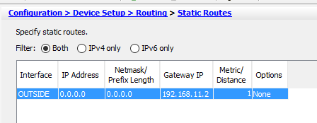
Figure 21 : Route statique créée visible dans le ASDM.

Grâce à la mise en place du NAT dans la question 5 et à la mise en place de la route statique ci-dessus, nous avons pu nous connecter à internet avec la VM Windows 10 comme vous pouvez le voir ci-dessous.
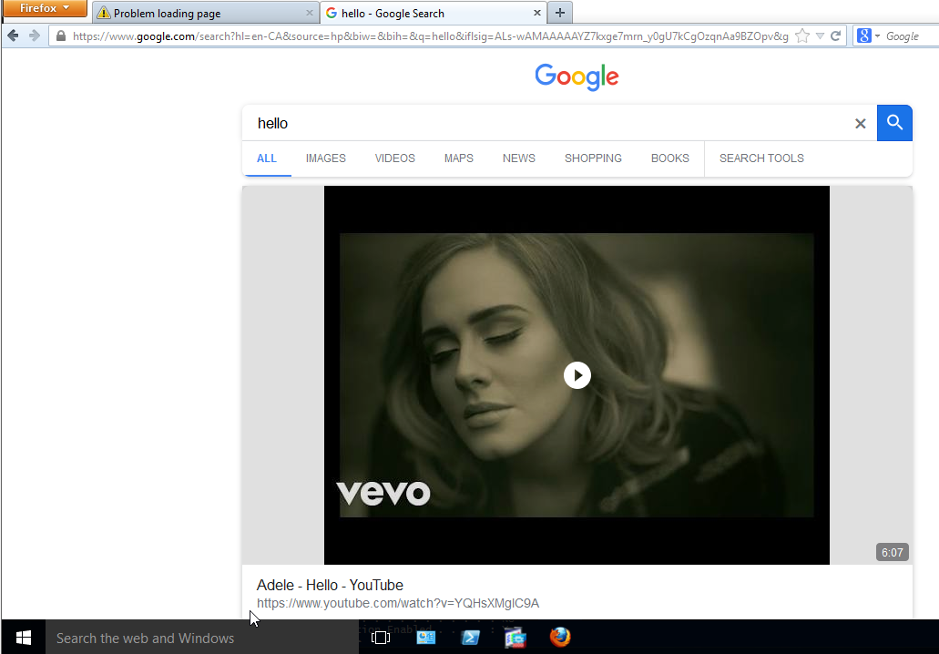
Figure 22 : Connection à internet avec la VM Windows 10.
Q7) À ce stade, vous devriez avoir internet sur la machine window 10. De la même façon, donnez accès à internet à la machine bitnami. Vous devez expliciter toutes les commandes à l’aide de captures d’écran. Montrez que vous avez accès à Internet en utilisant l'outil curl
a) Quelle configuration statique avez-vous utilisé? Vous pouvez présenter la configuration que vous avez utilisez dans le fichier /etc/network/interfaces (2 points)
Vous trouverez ci-dessous la configuration statique de l’interface réseau de la VM Bitnami. Son adresse IPv4 est 192.168.126.100 et sa passerelle par défaut a pour IPv4 192.168.126.5.

Figure 23 : Fichier /etc/network/interfaces de la VM Bitnami.

Nous avons aussi mis en place l’interface DMZ grâce aux commandes que vous trouverez dans la capture d'écran ci-dessous. Ces commandes sont sensiblement les mêmes que celles utilisées pour la mise en place de l’interface OUTSIDE.
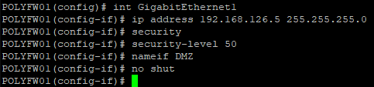
Figure 24 : Set up de l’interface DMZ.

Vous trouverez ci-dessous la preuve que l’interface DMZ a bien été configurée.
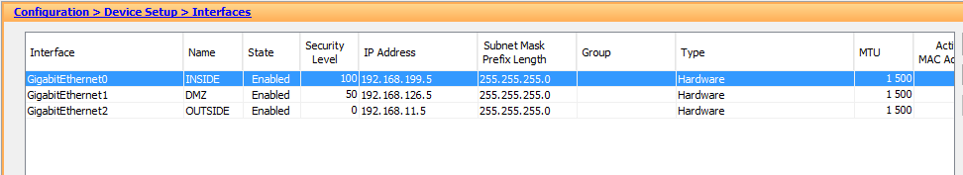
Figure 25 : Preuve que l’interface DMZ a été configurée.

b) Quelle commande NAT permet à tous les utilisateurs du réseau « DMZ» d’aller vers internet? (2 points)
Les commandes que nous avons exécutées pour connecter les utilisateurs du réseau «DMZ» vers internet sont sensiblement les mêmes que celles utilisées dans la question 5 pour connecter le réseau INSIDE vers OUTSIDE qui est connecté à internet.
Nous créons un objet réseau qui représente le sous réseau DMZ grâce aux commandes “object network DMZ-NETWORK” et “subnet 192.168.126.0 255.255.255.0”. Pour cet objet réseau nous configurons une règle de NAT dynamique qui va faire la traduction d'adresse de port quand une machine de l’interface DMZ veut communiquer avec OUTSIDE et donc internet. Nous faisons cela grâce à la commande suivante : “nat (DMZ,OUTSIDE) dynamic interface”. Vous trouverez le détail des commandes qui permettent à tous les utilisateurs du réseau « DMZ» d’aller vers internet ci-dessous.
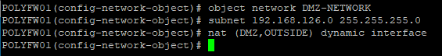
Figure 26 : Commandes permettant aux utilisateurs du réseau « DMZ» d’aller vers internet.

Vous trouverez ci-dessous le résumé des règles NAT créées grâce à l’invité de commande.

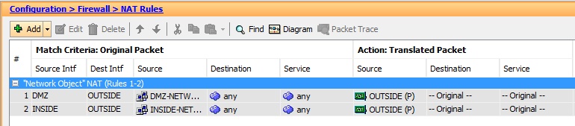
Figure 27 : Résumé des règles NAT créées grâce à l’invité de commande.

Nous avons ensuite cherché l’adresse IP de google.com car nous n’avions pas inscrit de serveur DNS dans la configuration IP de la VM Bitnami donc elle n'était pas capable de résoudre les noms de domaine. L’adresse IP de google.com était 172.217.13.142 comme vous pouvez le voir ci-dessous.
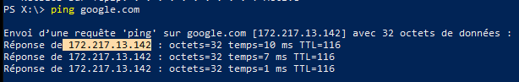
Figure 28 : Adresse IPv4 de google.com.

Pour tester la connexion à internet de la VM Bitnami, nous avons utilisé la commande curl. Comme vous pouvez le voir ci-dessous, nous avions bien accès à internet.
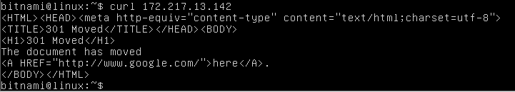
Figure 29 : Commande curl vers l’adresse IPv4 de google.com.
Q8) Quelle(s) commande(s) permet(tent) à Kali Linux d’accéder à Internet?
a) Quelle configuration statique avez-vous utilisé? Vous pouvez présenter la configuration que vous avez utilisez dans le fichier /etc/network/interfaces (2 points)
Vous trouverez ci-dessous la configuration statique de la VM Kali Linux.
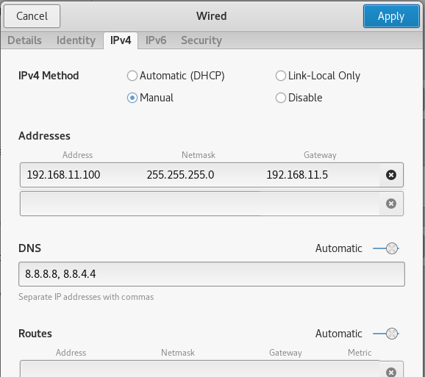
Figure 30 : Configuration statique de la VM Kali Linux.

b) Quelle commande NAT permet à tous les utilisateurs du réseau « OUTSIDE » d’aller vers internet? (2 points)
Normalement toutes les machines du réseau OUTSIDE sont, par défaut, connectées à internet. Dans notre cas, nous sommes dans un environnement éducatif donc nous devons ajouter un objet réseau et une configuration de NAT comme effectué pour la DMZ et le INSIDE. Vous trouverez les commandes effectuées dans la capture ci-dessous.
Figure 31 : Commande permettant aux utilisateurs de OUTSIDE d’aller vers internet.

De plus, par défaut, il n’y a aucune règle d'accès mise en place pour la zone OUTSIDE donc aucune communication n’est possible. Nous avons donc rajouté une règle pour que nos paquets puissent transiter. Vous trouverez la règle d'accès dans la capture ci-dessous.
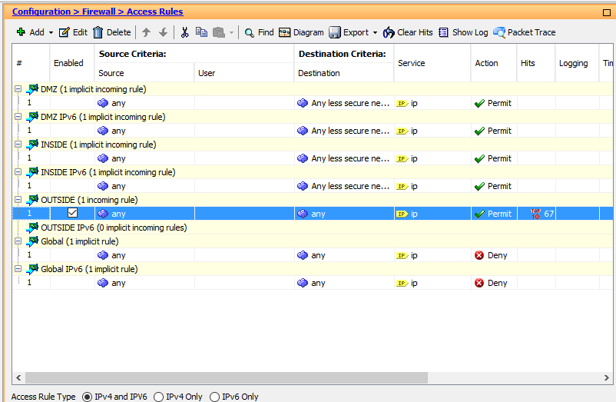
Figure 32 : Ajout d’une règle d'accès pour la zone OUTSIDE.

Vous trouverez ci-dessous le résumé des règles NAT créées grâce à l’invité de commande.
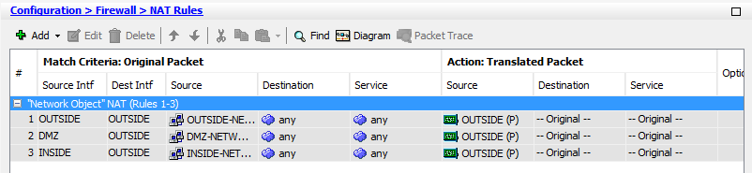
Figure 33 : Résumé des règles NAT créées grâce à l’invité de commande.

Une fois les étapes ci-dessus effectuées, nous avons testé notre connexion internet avec la machine Kali Linux. Comme vous pouvez le voir avec la capture d'écran ci-dessous, nous avions bien accès à internet.
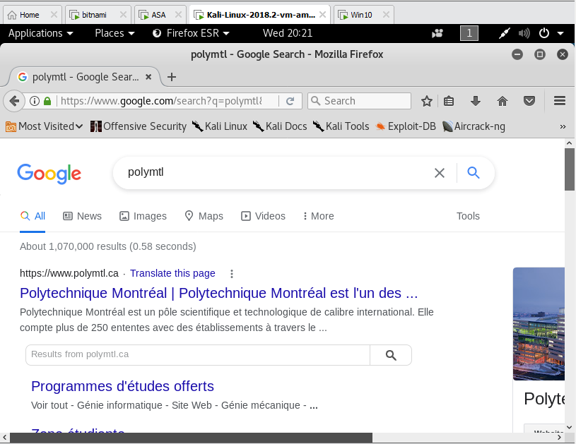
Figure 34 : Accès à internet avec la VM Kali Linux.

c) Quelle commande permet d’activer la communication entre deux hôtes d’une même interface afin qu’ils puissent communiquer entre eux? (2 points)
La commande permettant d’activer la communication entre deux hôtes d’une même interface afin qu’ils puissent communiquer entre eux est la suivante : “same-security-traffic permit intra-interface”.
Figure 35 : Commande permettant d’activer la communication entre deux hôtes d’une même interface.
Vous trouverez ci-dessous la preuve que la communication entre deux hôtes d’une même interface est activée. En effet, comme vous pouvez le voir la case “Enable traffic between two or more hosts connected to the same interface” est cochée.

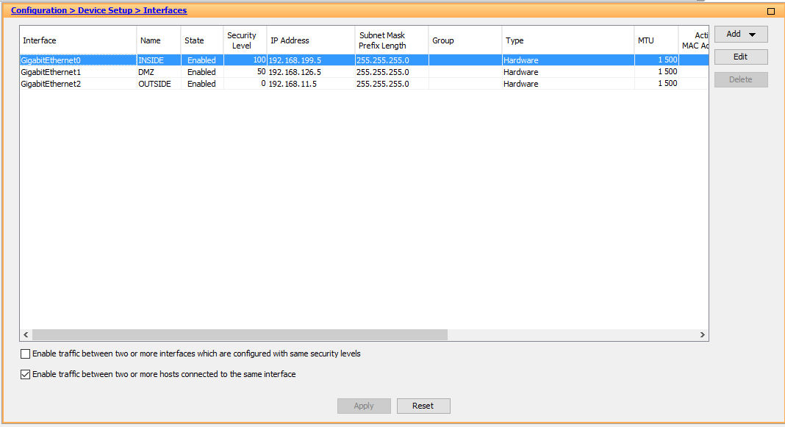
Figure 36 : Preuve que la communication entre deux hôtes d’une même interface est activée.

Dans le Pare-feu ASA exécutez la commande “show running-config” , et récupérez la configuration de l’ASA en ajoutant des captures d’écrans à votre rapport.
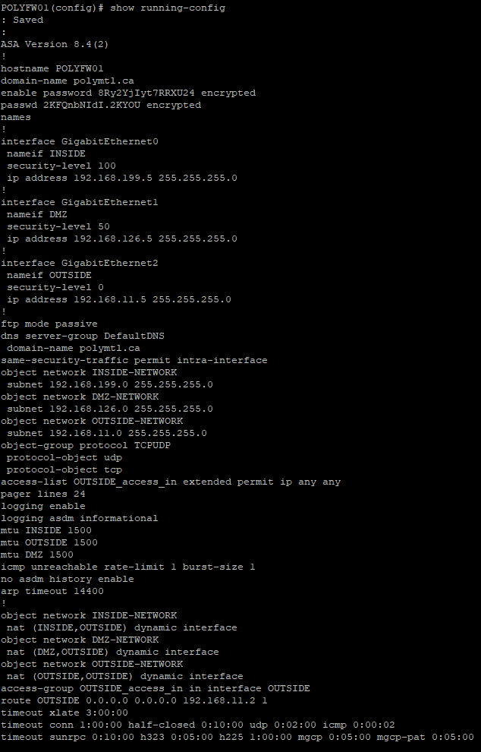
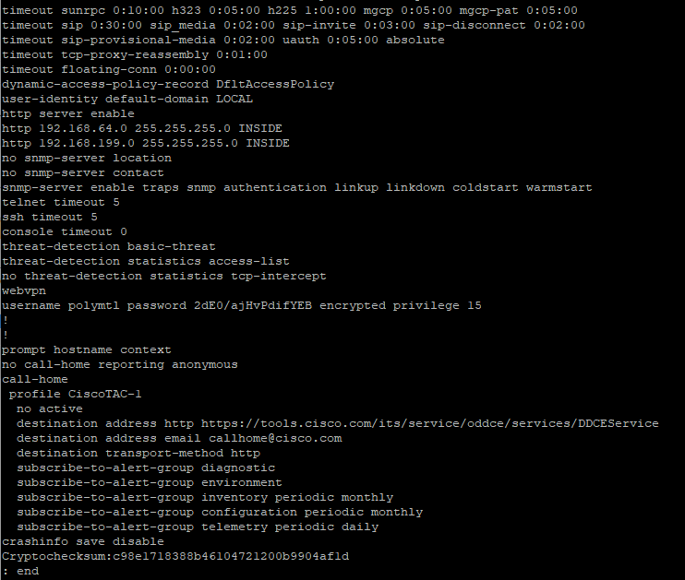
Figure 37 : Commande “show running-config” à la fin de notre TP.

